TEHNISKĀ SPECIFIKĀCIJA Nr. TS 1607.011 v1

Kombinētā atslēga, sešstūra 6/8
Nr. | Apraksts | Minimālā tehniskā prasība | Piedāvātās preces konkrētais tehniskais apraksts | Avots | Piezīmes
Vispārīgā informācija
 | Ražotājs (nosaukums, atrašanās vieta). | Norādīt informāciju
 | 1607.011 Kombinētā atslēga, sešstūra 6/8 | Norādīt pilnu preces tipa apzīmējumu
 | Preces marķēšanai pielietotais EAN kods, ja precei tāds ir piešķirts | Norādīt vērtību
 | Norādīt vai, izmantojot EAN kodu, ražotājs piedāvā iespēju saņemt digitālu tehnisko informāciju par preci (tips, ražotājs, tehniskie parametri, lietošanas instrukcija u.c.) | Norādīt informāciju
 | Parauga piegādes laiks tehniskajai izvērtēšanai (pēc pieprasījuma), darba dienas | Norādīt vērtību
Standarti
 | Atbilstība rūpnīcas kvalitātes un vadības standartam ISO 9001 | Atbilst
Dokumentācija
 | Pielikumā, kā atsevišķs fails iesniegts preces attēls, kurš atbilst sekojošām prasībām:  - ".jpg" vai “.jpeg” formātā;  - izšķiršanas spēja ne mazāka par 2Mpix;  - ir iespēja redzēt visu produktu un izlasīt visus uzrakstus uz tā;  - attēls nav papildināts ar reklāmu. | Atbilst
Vides nosacījumi
 | Minimālā darba temperatūra | ≤ -25°C
 | Maksimālā darba temperatūra | ≥ +60°C
Tehniskā informācija
 | Seškantes izmērs | 6mm un 8 mm
 | Dinamometriskās atslēgas pievienojums (kvadrāta) | ½”
 | Kopējais garums | 300-350mm
 | Roktura platums | 105-125mm
 | Svars | 0.035-0.4kg
Konstrukcija
 | Izgatavots no hroma vanādija tērauda | Atbilst
 | Izmēri milimetros | Atbilst
 | Seškantes stiprinājums rokturī | Ar fiksatoru

Attēlam ir informatīvs raksturs

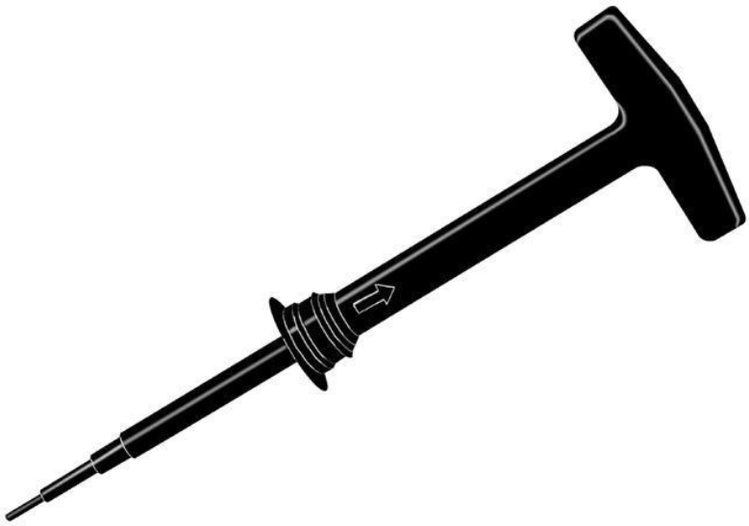

Precīzs avots, kur atspoguļota tehniskā informācija (instrukcijas nosaukums un lapaspuse)
AS “Sadales tīkls” materiālu kategorijas nosaukums un numurs

